施工进度计划生成终端系统 · 技术说明文档
版本：v1.2 ｜ 编制日期：2026-08-30 ｜ 适用领域：施工项目进度计划的智能编制、调整与跟踪
关联图示：技术栈图_生产级优化.svg（系统五层架构总览）、dify_架构图.png（工作流引擎运行时架构）
核心实现：CPM .txt（CPM 关键路径微服务）、资源定额.txt（资源定额微服务）
前端体验网页：https://static-site-1-eight.vercel.app/
目 录
一、背景与场景 2
1.1 目标用户 2
1.2 用户痛点与问题定义 3
1.3 使用场景 4
1.4 价值体现 4
二、系统概述 5
2.1 核心定位 6
2.2 系统特色 6
三、总体架构（五层） 7
四、用户交互层 8
4.1 本地终端控制台（Textual / Ink 备选） 8
4.2 Web 可视化看板（FastAPI + ECharts） 8
4.3 统一数据契约（plan JSON Schema） 8
4.4 终端命令 8
五、智能体编排层 8
① 意图识别与路由 9
② ReAct 推理调度 9
③ 对话与状态管理 9
④ 人工确认（Human-in-the-loop） 9
⑤ 流式输出与校验 9
⑥ 缓存与容错降级 9
六、能力工具层 10
6.1 工作流微服务 10
6.2 CPM 关键路径微服务 10
6.3 资源定额微服务 11
七、基础设施层 12
7.1 工作流引擎（Dify 容器化部署） 12
7.2 生产部署环境 13
八、核心业务流程 13
九、生产化保障 13
十、技术选型 14
十一、部署与运维 14
11.1 运行环境 14
11.2 部署流程 15
11.3 运维要点 15
十二、总结 15
附录 A：WBS 与依赖数据契约 15
附录 B：核心算法 16
B.1 CPM 关键路径 16
B.2 资源定额 17

一、背景与场景

1.1 目标用户
用户身份：工程项目的施工管理人员、进度计划编制人员、项目经理、工程管理部门人员。主要面向建设工程领域（房建、市政、基础设施等）的中基层管理者。
年龄或阶段：25-45岁为主，处于项目执行与管控的关键岗位，具备一定的工程施工管理经验。
行为特征：日常工作需要频繁处理工期调整、资源配置、进度汇报等事务；经常面临工期偏差、工况变化等突发情况，需要快速调整方案并重新生成进度计划。用户通常习惯使用Word编写施工组织设计、用Excel管理工程量数据，但缺乏专业的进度排程软件操作经验。
数字化能力：具备基础的办公软件操作能力（如Word、Excel），熟悉施工组织设计文档的编写规范，但普遍不具备编程或复杂排程软件（如MS Project、P6）的操作经验。对工具的要求是低门槛、直观、快速上手——这也是系统选择“对话式输入”（用户只需上传施工组织设计文本，系统自动解析）而非“表单式填参”的核心原因。

1.2 用户痛点与问题定义
痛点一：从“文档”到“进度计划”的转化依赖人工，效率低且易出错
具体场景：项目启动阶段，施工管理人员已经编写了详细的施工组织设计文档（含工程概况、施工部署、主要工程量、资源配置计划等），但要将这些文本内容转化为一份可执行的进度计划（含WBS分解、工序排程、关键路径、资源曲线），仍需人工逐项摘录参数、手动在Excel或Project中排程。
现有解决方式：由计划工程师手动阅读施工组织设计，提取关键参数后在Excel或MS Project中逐条录入任务、设置工期、建立依赖关系、分配资源。
现有方式存在的不足：
1.施工组织设计中的工程量、工期等信息为非结构化文本，无法被排程软件直接读取，需人工“翻译”为结构化数据，耗时长且容易遗漏
2.一旦工况变化（如材料到货延迟、设计变更），需要逐项手动修改关联任务，极易遗漏且难以评估对整体工期的影响
3.传统排程软件无法理解施工组织设计中的技术间歇约束（如混凝土养护3-7天、防水闭水试验）和资源峰值限制，生成的计划常脱离实际
要解决的核心问题：如何让系统直接“读懂”施工组织设计文档，自动完成从非结构化文本到可执行进度计划的转化，让用户从繁琐的手动排程中解放出来。
痛点二：排程软件操作门槛高，中小项目团队难以负担
具体场景：大量中小型施工项目（如单栋厂房、小型公建、市政节点工程）同样需要编制进度计划，但团队中往往没有配备专职计划工程师，项目经理或施工员需要兼顾进度编排工作。
现有解决方式：部分团队尝试使用MS Project等专业排程软件，但因学习曲线陡峭而放弃；更多团队回归Excel手工排程，或依赖经验丰富的老师傅“凭感觉”估算工期。
现有方式存在的不足：
1.专业排程软件操作复杂，需专门培训，对中小型项目团队不友好
2.Excel手工排程缺乏逻辑校验，关键路径、资源冲突等问题难以自动发现
3.缺乏行业知识沉淀，不同项目之间的进度计划编制经验难以复用
要解决的核心问题：如何降低进度计划编制的专业门槛，让不具备排程软件操作经验的项目管理人员也能快速生成专业、合规的进度计划。

1.3 使用场景
场景一：新建施工进度计划——从施工组织设计到完整方案
用户已完成某项目的施工组织设计编制（含工程概况、工程量清单、施工部署等），上传文档至系统并输入“请根据这份施组帮我生成一份进度计划”。系统自动解析文档，按预定义Schema提取工程概况、技术约束、资源约束、外部约束等参数；对文档中缺失的关键参数（如具体工种配置、部分工序工期），系统依据行业规范与同类项目经验智能补全，并记录补全来源供用户确认。系统随后自动完成WBS三级分解、工序依赖关系生成、CPM关键路径计算、资源定额与时长计算、资源调优压缩工期，经过“生成→审查→重生成”闭环审核（最多3轮迭代，超限则标记“需人工复核”），最终输出一份含总体概述、关键里程碑、关键工序、全部工序排程、资源总需求计划的完整进度方案，并同步渲染为甘特图（关键路径红色高亮、里程碑标记）、人员配置曲线、设备负荷柱状图供用户审阅。
真实算例：以名创优品华南智能配送中心1号库房工程为例，用户提交企业施工组织设计文档后，系统自动编排49项具体工序并识别出34项关键路径任务，CPM计算总工期240日历天（2026-03-01开工→2026-10-27竣工），与人工编制的企业原计划完全一致；资源计划给出峰值人数145人、总人工日18,500人·日，工序颗粒度细于人工计划（如桩基拆分为“压桩施工→桩基检测”两段），可直接用于现场调度。
场景二：工况扰动后的动态重计划
施工过程中突发扰动——如“台风导致停工3天”“钢构件到货延迟5天”“静力压桩机故障维修2天”——用户用自然语言在对话界面描述扰动情况（如“台风导致现场停工3天，请调整进度计划”）。系统自动解析扰动事件，提取受影响工序、扰动类型与延误天数，判断影响范围（关键路径上的工序直接延误 → 需追回；非关键路径上的工序按总时差吸收 → 可不处理），然后按“组织优化→峰值内增补资源→禁止单纯顺延”的三档优先级自动追回工期，生成更新后的进度方案。原计划保存于会话变量中，用户可连续提出多轮扰动调整（如先调材料延误、再调人工作业面冲突），系统始终基于同一份项目参数迭代，实现多轮动态调整而不丢失上下文。
场景三：多方案比选与资源优化（备选场景）
项目开工前，用户需要评估不同的施工组织方案（如“增加一个作业班组”vs.“延长工期2周”）。用户分别描述两种方案的核心差异，系统分别生成两套进度方案，用户可在进度看板中左右并排对比两个方案的甘特图、总工期、关键路径与资源配置差异，辅助选择最优方案。

1.4 价值体现
价值维度 | 具体体现
效率提升 | 用户只需上传施工组织设计文档并用自然语言下达指令，系统自动完成从文档解析→参数提取→WBS分解→依赖生成→CPM计算→资源定额→调优压缩→方案生成→审核定稿的全流程，将原本需要数小时乃至数天的人工排程工作缩短至分钟级完成；对于已完成排程的相同问题，缓存回放机制实现秒级响应
体验改善 | 无需安装任何专业排程软件（如MS Project、P6），浏览器即可访问；采用对话式交互，用户用自然语言描述需求即可，无需学习复杂的软件操作；工作流运行过程实时可视化（意图识别→参数提取→WBS→CPM→资源平衡→报告生成），用户可清晰感知系统“正在做什么”，消除黑盒焦虑
决策辅助 | 自动输出关键路径任务列表（锁定影响工期的关键工序）、资源总需求计划（峰值人数、总人工日、设备类型与数量），帮助管理者科学调配资源；支持多方案导入与左右并排对比，辅助择优决策
管理规范化 | 系统严格遵守“计算与展示分离”原则，数据格式标准化、可复用性强；将技术间歇不可压缩（混凝土养护3-7天、防水闭水试验等，依据GB 50204等规范）、资源峰值约束、工程量单位规则等施工领域硬约束固化进系统，确保生成的计划符合施工规范而非“看起来合理”；“生成→审查→重生成”自闭环进一步保证方案质量与合规性
成本降低 | 减少因进度计划编制疏漏或调整失误导致的工期延误和资源浪费，降低项目延期风险和相关成本；中小型项目团队无需额外聘请专职计划工程师或购买昂贵排程软件，即可获得专业级的进度计划编制能力

二、系统概述
本系统是一套面向施工项目进度计划的智能终端系统，由本地终端控制台（创作/交互）与 Web 可视化看板（展示/交付）双端构成。系统以 ReAct（Reasoning + Acting）推理循环为智能体核心，整合大模型推理、确定性算法、知识库检索与工程文件接入，实现进度计划的智能生成、调整与跟踪。

2.1 核心定位
维度 | 说明
交互形态 | 终端创作 + Web 交付，统一数据契约衔接
部署策略 | 云端大模型为主（质量优先），本地推理引擎为辅（降级/离线）
运行特征 | 可观测（节点思考实时可见）、人机协同（关键操作须确认）、生产级保障（认证/可观测/质量/备份）

2.2 系统特色
设计要点 | 实现方案 | 价值
自研编排内核 | LLM 驱动的 ReAct 循环，不依赖外部 Agent 框架 | 控制面薄、可深度定制
工作流双粒度 | 秒级微服务 + 全流程批处理（30min）并存 | 兼顾交互体验与全量生成
双端交互 | 终端创作 + Web 交付，JSON Schema 统一 | 创作与交付各司其职
模型双轨 | 云端为主 + 本地可选 | 质量与成本均衡，可离线降级

三、总体架构（五层）
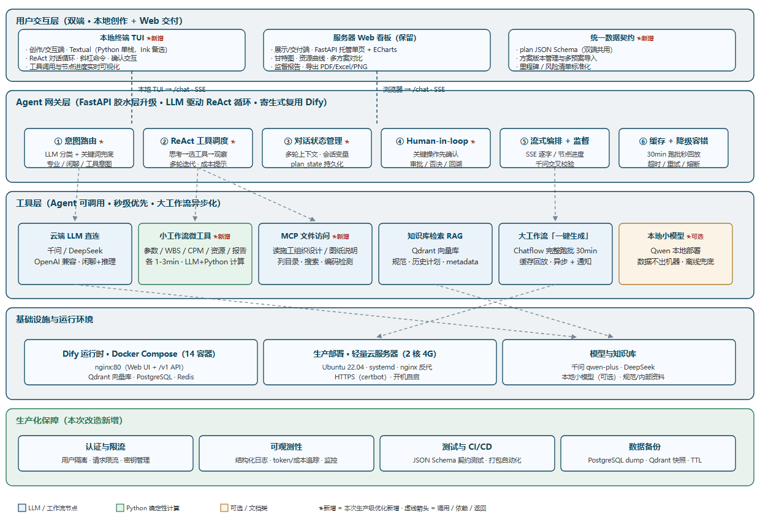
图 1 系统五层架构总览（技术栈图_生产级优化.png）
系统整体划分为五层：用户交互层 → 智能体编排层 → 能力工具层 → 基础设施层 → 生产化保障，架构总览见图 1。
关键架构决策：
决策 | 结论 | 理由
编排内核 | 自研 ReAct，不引入 LangGraph | 单智能体场景，控制面更薄，便于领域定制
工作流粒度 | 微服务 + 批处理并存 | 30min 批处理不适合在线交互，拆分保体验
交互形态 | 双端 + 统一数据契约 | 创作需实时确认，交付需可视化
模型策略 | 云端为主 + 本地降级 | 质量优先，兼顾离线与成本

四、用户交互层

4.1 本地终端控制台（Textual / Ink 备选）
- ReAct 对话循环实时可视化（思考→行动→观察）
- 斜杠命令体系（/search、/show、/confirm）
- 人工确认交互（云端调用、计划写回、导出须确认）
- 工具调用状态与进度实时展示

4.2 Web 可视化看板（FastAPI + ECharts）
- 甘特图、资源曲线、多方案对比、监督报告
- 导出：PDF / Excel / PNG

4.3 统一数据契约（plan JSON Schema）
- WBS、任务、里程碑、资源、风险结构统一
- 方案版本管理与回溯
- 里程碑/风险清单标准化

4.4 终端命令
命令 | 说明
/search <关键词> | 开启联网搜索
/show | Web 看板展示当前结果
/confirm | 确认输出，推送看板
/history | 查看对话历史
/status | 查看任务进度
/models / /switch <模型> | 查看/切换模型
!<命令> | 直接执行系统命令

五、智能体编排层
基于 FastAPI 实现 LLM 驱动的 ReAct 推理循环，由六个功能模块组成：

① 意图识别与路由
- LLM 分类（专业/闲聊/工具意图）+ 关键词兜底
- 分类失败时回退关键词匹配，保证路由稳定

② ReAct 推理调度
阶段 | 说明 | 输出
思考 | 分析问题、规划步骤 | 思考内容
行动 | 调度对应工具 | 工具调用请求
观察 | 获取结果、更新状态 | 观察结果

- 优先级：秒级工具（LLM/微服务/MCP/RAG）> 批处理（异步化）
- 每次工具调用前提示 token 与时间成本

③ 对话与状态管理
- 多轮上下文、会话变量
- plan_state 持久化（会话中断可恢复）

④ 人工确认（Human-in-the-loop）
- 云端调用、写回、导出 → 审批流程
- 用户可批准/否决/回溯

⑤ 流式输出与校验
- SSE 逐字推送（/chat）
- 关键数值由第二路大模型交叉校验

⑥ 缓存与容错降级
- 批处理结果缓存（重复请求秒级回放）
- 超时/重试/熔断统一策略
- 云端不可用 → 切换本地推理引擎

六、能力工具层
能力工具层提供智能体可调用的六类能力，按「秒级响应优先」原则组织：
工具 | 实现 | 响应
云端 LLM | 千问 qwen-plus / DeepSeek（OpenAI 兼容） | 毫秒~秒级
工作流微服务 | 参数/WBS/CPM/资源/报告，LLM + Python 确定性算法 | 1-3 min
MCP 文件接入 | 读取施工组织设计、图纸，自动编码检测 | 秒级
知识库 RAG | Qdrant 向量库 + metadata 过滤 | 秒级
批处理工作流 | 全流程生成（参数→WBS→CPM→资源→甘特图），约 30min | 异步 + 缓存回放
本地推理引擎 | Qwen（llama.cpp），数据本地化 | 可选 · 降级用

设计原则：确定性算法（CPM、资源计算）与 LLM 推理分离，保证结果可复现、成本可控；核心实现文件见附录 C。

6.1 工作流微服务
微服务 | 功能 | 实现方式
参数 | 项目参数解析与校验 | LLM 抽取 + Schema 校验
WBS | 工作分解结构生成 | LLM + Python 树构建
CPM | 关键路径法计算 | Python 确定性算法（见 6.2）
资源 | 资源需求与定额计算 | Python 确定性算法（见 6.3）
报告 | 进度/风险报告生成 | LLM 生成 + 模板渲染

6.2 CPM 关键路径微服务
- 输入契约：三层 WBS + 二级依赖映射，支持 FS/SS 逻辑关系与 lag_days 滞后（完整结构见附录 A）
- 算法要点：提取叶子任务 → 二级 ID 映射 → 解析依赖 → Kahn 拓扑排序 → 正推 ES/EF → 反推 LS/LF → 关键路径（TF = LS − ES ≈ 0）→ 输出排程表（核心公式见附录 B）
- 输出契约：
{
"cpm_result": {
"total_duration_days": 180,
"critical_path": ["1.1.1", "1.2.1"],
"schedule": [
{ "task_id": "1.1.1", "es": 0, "ef": 5, "ls": 0, "lf": 5 }
]
}
}

6.3 资源定额微服务
- 输入契约：wbs（同附录 A，叶子任务含 quantity/unit/work_type）；extracted_params（可选，项目总工程量）；boundary_conditions（可选，资源上限）
- 算法要点：关键词匹配（13 大类别约 110 项，词长降序）→ 物理产能 / 兜底定额 → 工程量校验与推算 → 资源削峰（详见附录 B）
- 输出契约：
{
"resource_demand": {
"tasks": [
{
"task_id": "1.1.1",
"task_name": "场地平整",
"quantity": 12000,
"planned_duration_days": 5,
"推土机_per_day": 8,
"推土机_total_days": 40,
"普工_per_day": 48,
"普工_total_days": 240,
"_matched_keyword": "场地平整"
}
],
"_warnings": {
"unmatched_tasks": [],
"count": 0,
"message": "未匹配到关键词的任务已使用普工兜底"
}
}
}

七、基础设施层

7.1 工作流引擎（Dify 容器化部署）
系统内置 Dify 低代码编排平台作为工作流引擎，负责工作流定义、执行与知识库管理，通过标准化 API 与编排层集成。运行时架构见图 2。
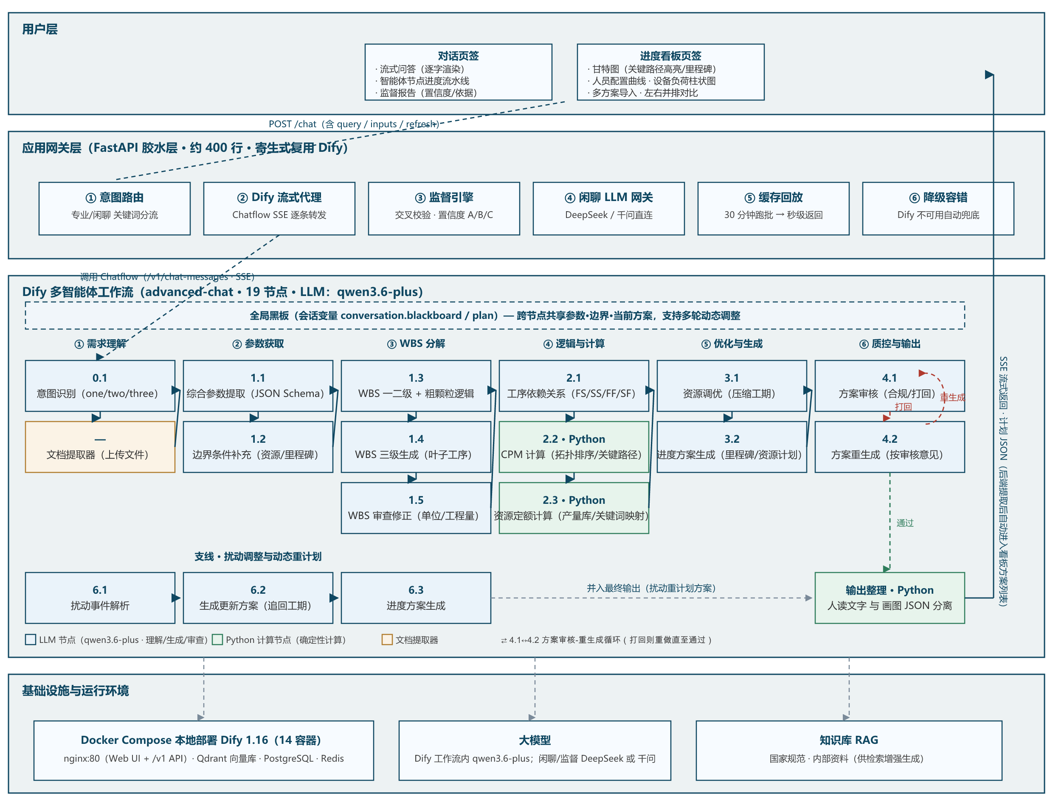
图 2 Dify 工作流引擎运行时架构
组件 | 角色 | 端口
nginx | 入口反向代理（Web UI + /v1 API，80 跳转 HTTPS） | 80/443
API 服务 | 工作流触发、知识库 API | 内部
任务调度 | 异步工作流执行（Worker） | 内部
PostgreSQL | 主数据库（用户、工作流定义、会话） | 内部
Redis | 缓存 / 消息队列 / 会话 | 内部
Qdrant | 向量数据库（知识库 embedding） | 内部
沙箱 | 代码执行沙箱（Python 节点） | 内部

7.2 生产部署环境
项目 | 配置
规格 | 轻量云 2 核 4G
系统 | Ubuntu 22.04
进程管理 | systemd 托管应用服务
反向代理 | nginx 反代（HTTP → 应用服务）
HTTPS | certbot 证书签发与自动续期
开机自启 | systemd 自启 + 容器编排策略

八、核心业务流程
用户输入 → 意图识别 → ReAct 循环（思考→行动→观察）→ 输出确认 → Web 交付
│ │
▼ ▼
闲聊直答 工具调度（秒级/异步）
│
▼
人机协同确认
各阶段说明：
1. 输入：自然语言（帮我生成进度计划）/ 斜杠命令（/search）/ 系统命令（!ls）
2. 意图识别：LLM 分类 → 专业/闲聊/工具意图
3. ReAct 循环：思考→选工具→执行→观察→校验→循环/退出，SSE 实时推送进度
4. 确认：关键操作等待用户批准/否决/回溯
5. 交付：按 JSON Schema 落库，Web 看板可视化，支持导出

九、生产化保障
领域 | 措施
认证与访问控制 | 用户隔离、请求限流、密钥集中管理
可观测性 | 结构化日志、token/成本追踪、健康监控
质量保障 | JSON Schema 契约测试、CI/CD 自动化
数据安全 | PostgreSQL dump、Qdrant 快照、TTL 缓存清理

十、技术选型
层级 | 选型 | 理由
编排内核 | 自研 ReAct（FastAPI） | 控制面薄、可定制
工作流引擎 | Dify（容器化） | 可视化编排、开放 API
交互端 | Textual / Ink + ECharts | 双端各司其职
工程文件 | MCP 协议 | 标准化、安全
云端模型 | 千问 qwen-plus / DeepSeek | OpenAI 兼容、质量成本均衡
本地模型 | Qwen（llama.cpp） | 数据本地化、离线降级
知识库 | Qdrant + RAG | 向量检索、快照备份
部署 | 2核4G · systemd · HTTPS | 低成本、生产合规

自研编排内核 vs. 通用框架（如 LangGraph）：
维度 | 自研 ReAct | LangGraph
控制面 | 薄、直接、完全可控 | 厚、受框架约束
定制性 | 深贴合施工领域 | 需二次适配
依赖 | 无额外框架依赖 | 版本与维护成本

系统聚焦单智能体调度，自研内核满足需求，同时保留引入通用框架的演进空间。

十一、部署与运维

11.1 运行环境

当前部署环境：
- 前端：Vercel（静态托管，HTML/CSS/JS/ECharts）
- 后端：阿里云函数计算 FC（FastAPI + Dify 工作流调度）
- AI 能力：Dify 多智能体工作流 + 通义千问

线上访问地址：
- 前端页面：https://static-site-1-eight.vercel.app/
- 后端 API：https://progresplan-api-jbmavylupd.cn-shenzhen.fcapp.run

11.2 部署流程

一、当前部署方案（Vercel + 阿里云 FC）

因阿里云 FC 默认测试域名对 HTML 页面存在强制下载限制（content-disposition: attachment），无法直接在浏览器中正常渲染页面，故采用前后端分离方案：前端托管至 Vercel，后端部署于阿里云 FC。

1. 前端部署（Vercel）
# 将 frontend/static-site/ 目录上传至 Vercel
# 配置 index.html 中的 API_BASE 指向 FC 后端地址：
# window.API_BASE = "https://your-fc-endpoint.fcapp.run"

2. 后端部署（阿里云 FC）
# 将 backend/ 目录部署至阿里云函数计算
# 配置环境变量：
# DIFY_API_KEY - Dify 工作流 API 密钥
# DIFY_CHATFLOW_URL - Dify 工作流接口地址
# CORS_ORIGINS - 允许的跨域来源（当前为 *）

二、未来优化方案（云服务器部署）

若后续获得正式域名及云服务器资源，可将系统迁移至云服务器部署，实现前后端同源，提升访问稳定性与可控性。

服务器端（Ubuntu 22.04）
# 1. 部署工作流引擎运行时（容器化）
docker compose -f engine/docker-compose.yaml up -d
# 2. 启动应用服务与智能体编排层（systemd 托管，开机自启）
sudo systemctl start schedule-agent-service

本地创作端（Windows）
# 3.（可选）启动本地推理引擎
./启动27B.bat # 本地 Qwen（llama.cpp，127.0.0.1:8080）
# 4. 启动本地终端控制台（创作端）
python console.py

11.3 运维要点

当前阶段运维要点：
- 监控 Vercel 前端访问状态与部署状态
- 监控 FC 函数调用成功率、延迟与冷启动情况
- 定期检查 Dify 工作流运行状态与 API 调用额度
- 关注后端 /health 接口健康状态

未来云服务器部署后运维要点：
- 监控 /chat 成功率与延迟、token 成本日报
- PostgreSQL dump + Qdrant 快照每日备份
- CI/CD 自动化发布与回滚
- 云端不可用 → 本地推理引擎降级
组件 | 要求 | 说明
服务器 | 轻量云 2 核 4G（Ubuntu 22.04） | 生产运行环境
Python | 3.10+ | 应用服务与智能体编排
Node.js | 18+ | 终端控制台 / Web 看板构建
容器环境 | Docker Compose | 工作流引擎运行时部署
本地 GPU（可选） | 8GB+ 显存 | 本地推理引擎
域名 + 证书 | certbot | HTTPS 生产合规

十二、总结
本系统以自研 ReAct 推理循环为编排核心，整合双端交互、工作流双粒度协同、MCP 工程文件接入、Qdrant 知识库检索与模型双轨策略，内置认证、可观测性、质量保障与数据备份四项生产化机制。系统以自研编排内核取代通用 Agent 框架，以标准化 API 集成 Dify 工作流引擎，构建了一套架构清晰、可观测、人机协同、生产可用的施工进度计划智能编制终端。

附录 A：WBS 与依赖数据契约
工作流微服务的统一输入结构，三层 WBS（phases → work_packages → sub_packages）与依赖关系示例：
{
"phases": [
{
"phase": "施工准备",
"work_packages": [
{
"id": "1.1",
"name": "场地准备",
"sub_packages": [
{ "id": "1.1.1", "name": "场地平整", "duration_days": 5, "quantity": 12000, "unit": "㎡", "work_type": "土建临建" },
{ "id": "1.1.2", "name": "临时道路", "duration_days": 3, "quantity": 1, "unit": "项", "work_type": "土建临建" }
]
}
]
}
],
"dependencies": [
{ "predecessor": "1.1", "successor": "1.2.1", "type": "FS", "lag_days": 0 }
]
}
字段说明
字段 | 说明
id | 任务编号，支持多级（1 / 1.1 / 1.1.1）；依赖引用可为二级 ID，自动映射至首个叶子任务
name | 任务名称
duration_days / planned_duration_days | 计划工期（天），缺省按 1 处理
quantity / unit | 工程量与单位（㎡ / m³ / t / m / 项 等）
work_type | 工程类别（土建临建、桩基工程、混凝土工程 等），用于资源匹配兜底
dependencies[] | predecessor（前驱）、successor（后继）、type（FS / SS）、lag_days（滞后天数）

附录 B：核心算法

B.1 CPM 关键路径
核心公式
正推：EF = ES + duration
FS：ES(后继) = max(ES(后继), EF(前驱) + lag)
SS：ES(后继) = max(ES(后继), ES(前驱) + lag)
反推：LS = LF - duration
FS：LF(前驱) = min(LF(前驱), LS(后继) - lag)
SS：LF(前驱) = min(LF(前驱), EF(后继) - lag)
关键判定：TF = LS - ES ≈ 0 → 关键任务
总工期 = max(EF)
算法步骤：提取叶子任务 → 二级 ID 映射 → 解析 FS/SS 依赖 → 拓扑排序（Kahn）→ 正推 → 反推 → 识别关键路径 → 输出排程表

B.2 资源定额
1. 关键词 → 资源映射库：13 大工程类别（施工准备/地基/桩基/基坑/土方/地下/主体/二次/机电/装饰/室外/验收），约 110 项关键词，词长降序匹配
2. 物理产能 + 兜底定额：机械按台·产能/天（如挖掘机 500m³/天），人工按人·产能/天（如钢筋工 1.5t/人/天），产能缺失回退劳动定额
3. 工程量校验与推算：1 项按工程部位比例从总量推算（混凝土 0.3/0.1/0.6，钢筋 0.2/0.1/0.7 等），单位归一化（kg→吨）
4. 资源削峰：per_day 超过上限时延长工期至 ⌈total_days / 上限⌉，记录调整明细

